Compte Rendu de Séance n°1
Durant ma première séance j’ai commencé le développement de notre projet Arduino qui est un simulateur de volant de course.

- Découverte de l’encodeur !
Tout d’abord les pièces nécessaires à la réussite de notre projet nous ont été distribué et c’est à ce moment que j’ai découvert l’encodeur qui vas nous permettre de créer le volant qui est la pièce maitresse de notre projet. La première heure je me suis renseigné sur le fonctionnement de l’encodeur et comment il pouvait comprendre que nous tournons dans le sens horaire ou bien dans le sens anti-horaire.

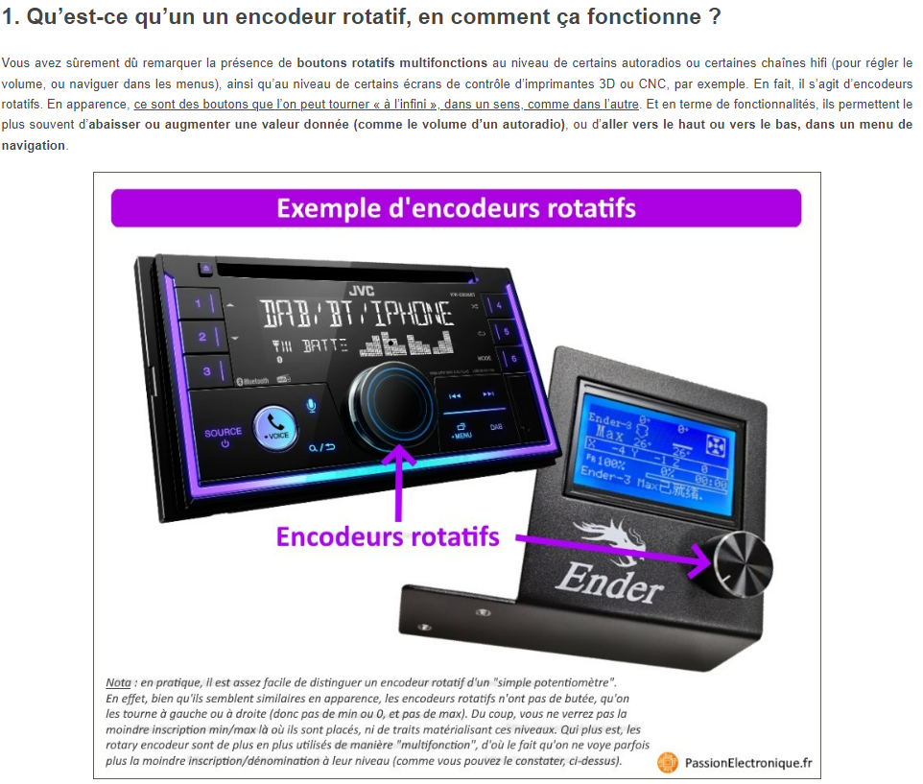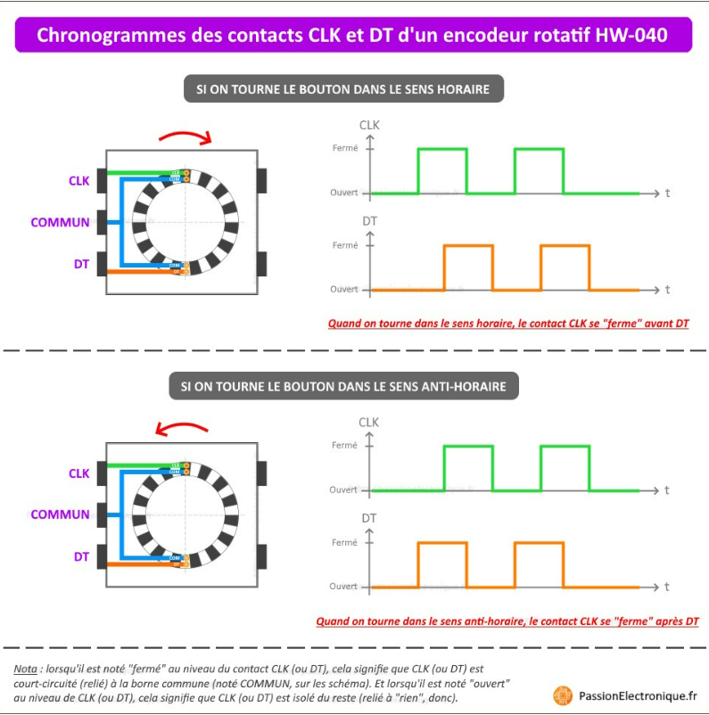

- Écriture du code et branchement de l’encodeur.
Après avoir compris le fonctionnement je me suis lancé dans le branchement de l’encodeur et à l’écriture de son code pour savoir dans quel sens je tournais. En y rajoutant un compteur avec +1 quand je tourne à droite et – 1 quand je tourne à droite et un bout de code qui relève quand j’appuie ou relâche le bouton poussoir intégré à l’encodeur.

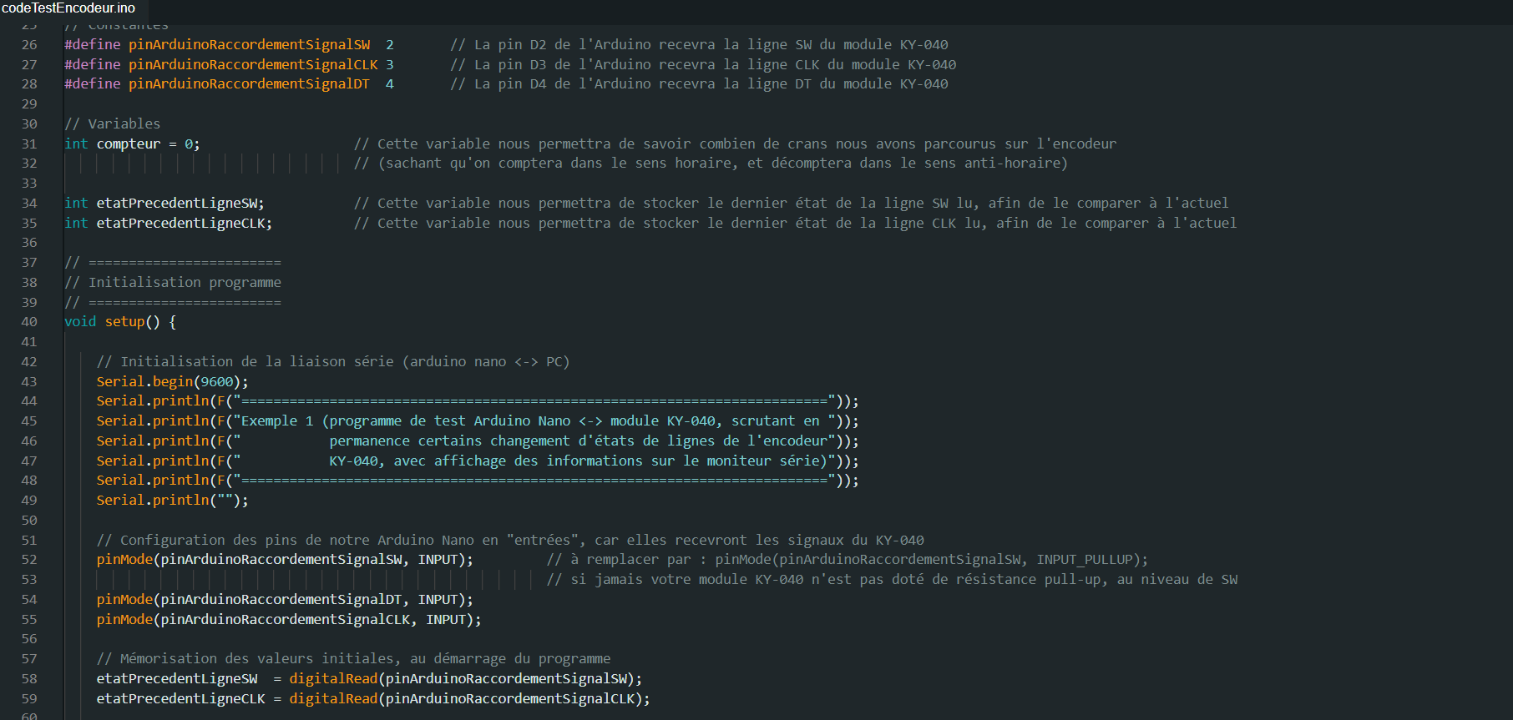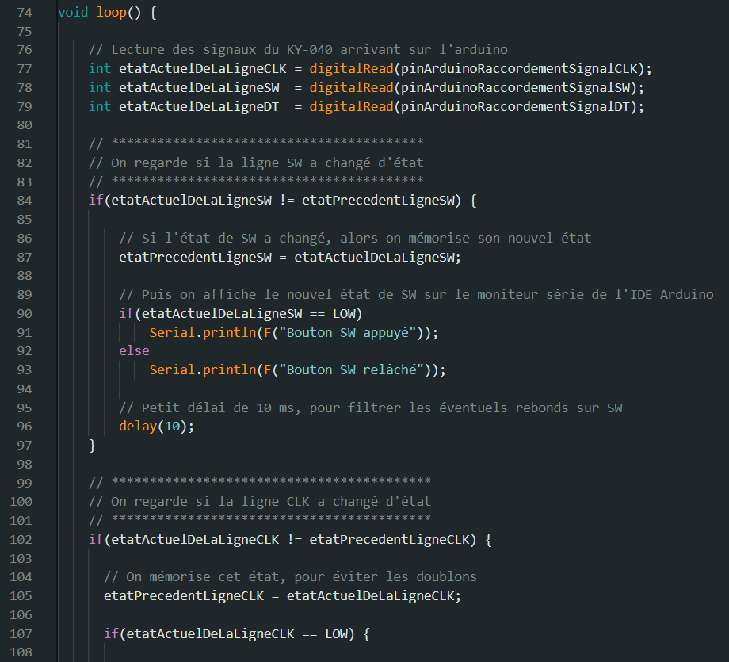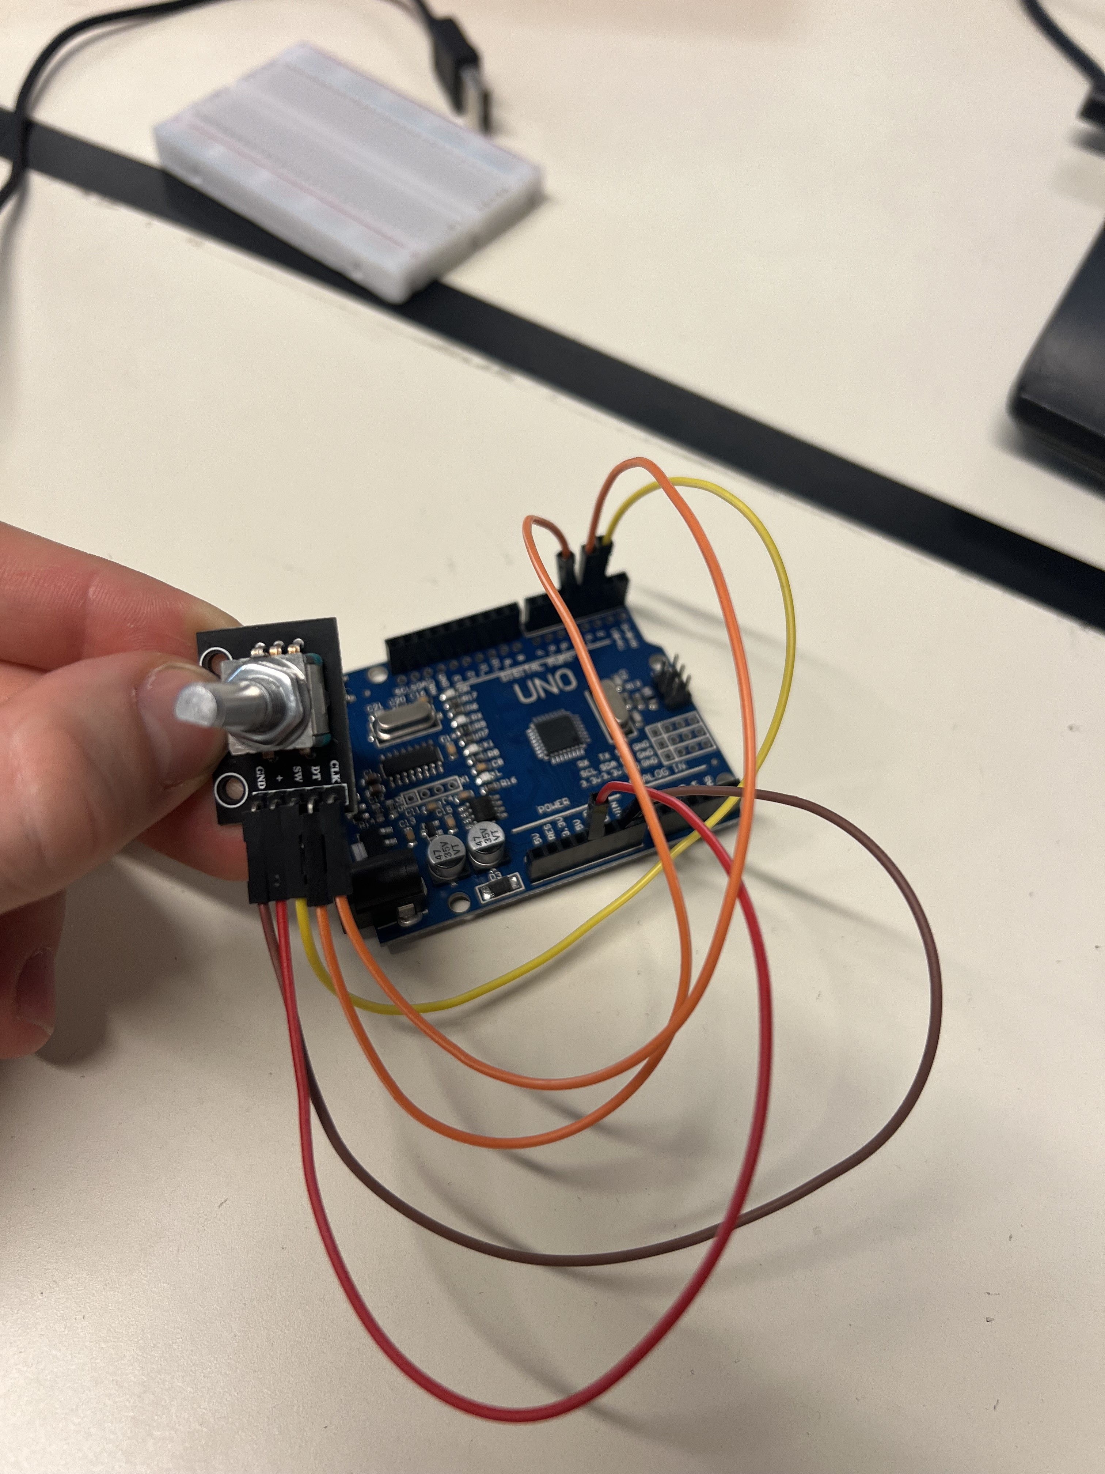

- Modélisation 3D du volant et réflexions sur sa conception.
Une fois cela fini je me suis lancé dans la deuxième partie du volant qui est la partie visible soit la maquette 3D du volant en y incrustant notre envie précise. Mais nous nous sommes rendu compte que l’impression 3D n’étais peut-être pas la solution et la plus optimal en termes de temps et de solidité pour notre projet et que la découpeuse laser sur une plaque métallique serait peut-être plus optimal pour notre projet j’ai donc fini la modélisation 3D pour avoir une base quand nous passerons à la maquette et à la conception final.

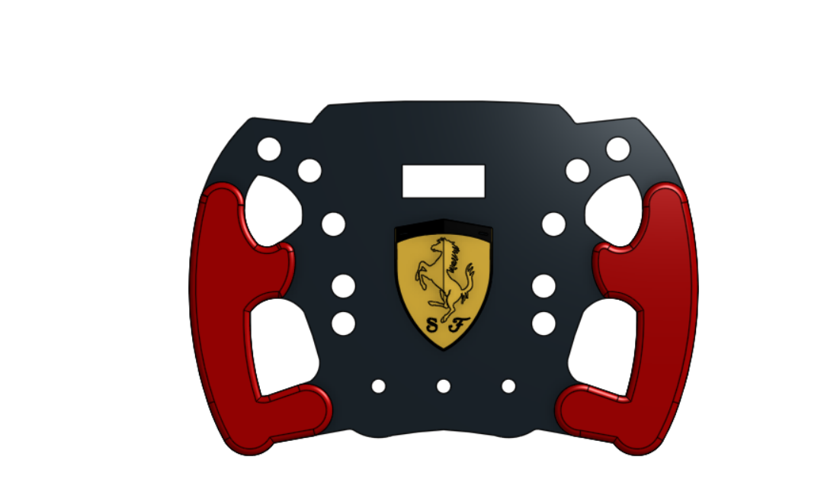

Ugo Pressenda G3

